# 新能源学院举行国家奖学金、国家励志奖学金表彰暨先进事迹报告会

2017年5月9日，我院国家奖学金、国家励志奖学金表彰会暨先进事迹报告会于主A206开展，并取得圆满成功。参加此次会议的有我院学生科科长欧阳昆老师、章娟老师及各班奖学金获得者代表等。

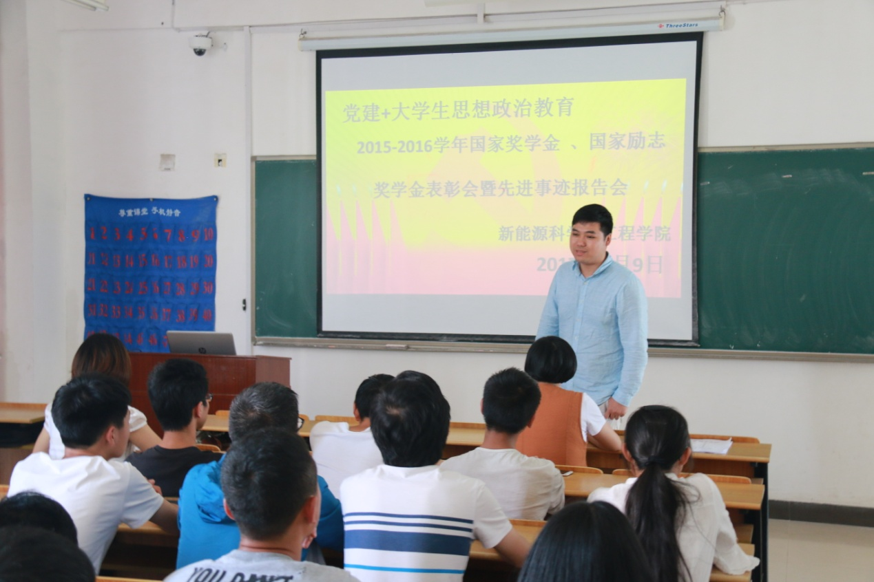会议首先由我院学生科科长欧阳昆老师进行发言，他希望同学们以这次国家奖学金、国家励志奖学金表彰暨先进事迹报告会为契机，学习身边典型，提高自身素质，勇担时代使命，衷心地期待每一位学子在今后的学习和工作中硕果累累。颁奖表彰议程结束之后举行了国家奖学金和励志奖学金代表获得者的先进事迹报告会。国家奖学金获得者张帅旗同学及国家励志奖学金获得者代表李芬芬同学先后发言，向大家汇报了他们的感人事迹和学习经验，与大家分享了他们一路坚持、不断追求梦想所经历的挫折、艰辛，表达了付出后收获成果的激动和感激之情。

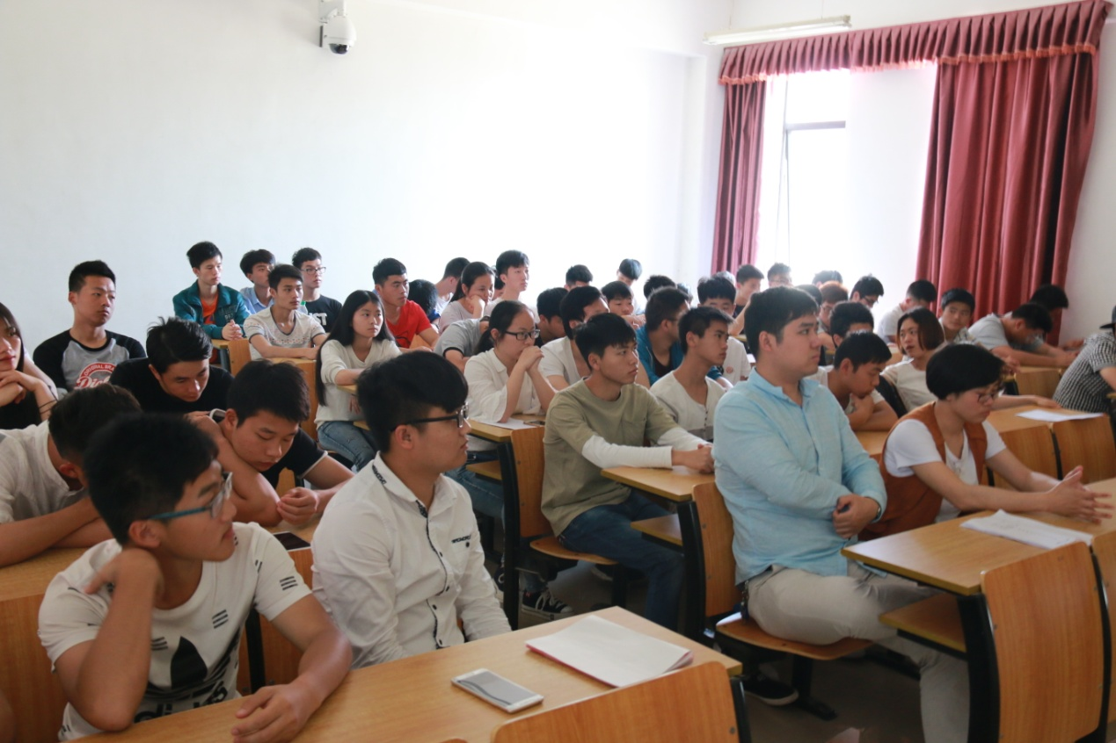通过此次会议的召开，不仅激励了先进，树立了学习典范，而且进一步推进了我院学风建设，积极引导同学们正确面对困难。同时也希望全院同学都能以他们为榜样，勤奋学习、刻苦钻研、积极进取，为实现中华民族伟大复兴的中国梦作贡献。

